大麦项目—前端项目本地调试

Web前端项目的开发使用分布式设计，使前端不能跟server端放到相同的域里，这样就会出现跨域访问的问题，那我们如何解决此类问题？怎样才能让前端页面直接访问后端的数据还不会有跨域的问题出现？这里我们使用代理来解决本地测试跨域访问的问题，如何配置代理？实施部署项目的时候我们使用哪种技术来代替本地代理？

关于本地代理我们这只需要在配置文件中增加代理监听地址就可以了，接下来我们就来讲一下本地代理的使用，在使用之前先初始化项目，这里简单介绍一下：

## 本地项目初始化

当我们从OSChina 上面拿到我们的项目工程之后，使用 git clone 将代码下载到本地环境 然后将代码文件夹在VSCode编译器中打开，并打开终端（如图1）

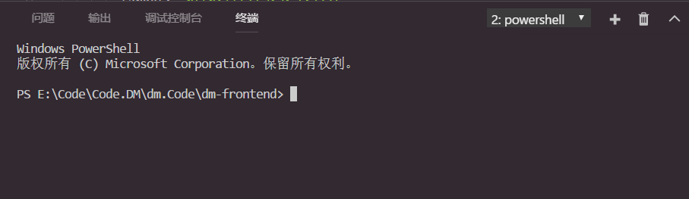 图 1

1. 在终端输入 **npm install** 之后，界面上会出现（如图2）的界面效果，表明正在下载所需要的插件和需要的文件。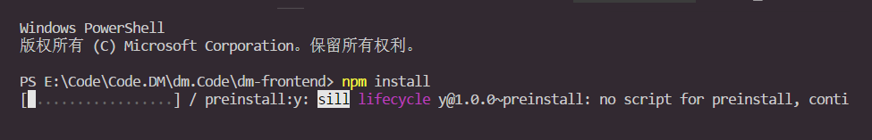 图 2
2. 插件安装完成之后左侧文件导航栏中会出现 node_modules 文件夹，此文件夹里面的文件就是我们初始化时加载到我们本地的插件库。

## 本地环境运行

完成项目的文件初始化之后，我们如何启动我们的环境实现本地调试？这里我们只需要在控制台中输入 **npm start** 即可启动项目，启动成功后会默认打开（http://localhost:8080），此地址可以在config文件夹下找到index.js文件，此文件中查找“port”可以修改端口，查找“host”可以修改访问地址，同时，终端控制台会打印出部分日志信息（如图3）  
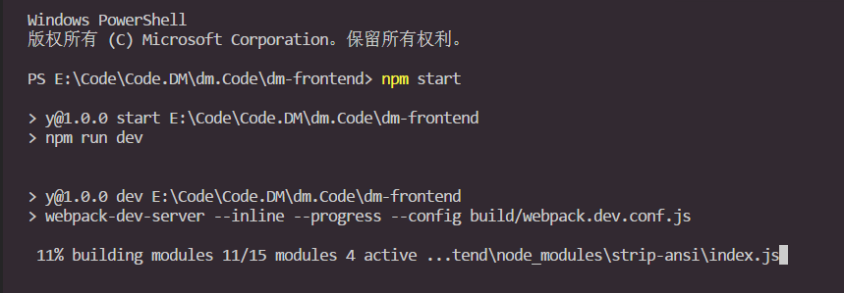 图3

项目启动完成之后，我们可以在控制台按**Ctrl+c** 停止服务，会提示 输入**Y**即可停止服务；此时页面<http://localhost:8080> 就不能再被访问；

## 代理配置

代理服务器配置比较简单，只需要修改配置文件中的index.js文件即可，index.js 在config文件夹下，打开index.js文件后，就可以看到图4中的信息，我们只需要修改target就可以将我们要访问的接口，指向我们的接口服务器。

注意：有一个“/api”这个是你访问的接口的分类，在url.js（图5）文件中我们看到，所有的接口访问的地址，第一个值都是“/api”也就是说，所有访问后端接口的链接只要包含“/api”，就会自动访问这种类型对应的服务器。

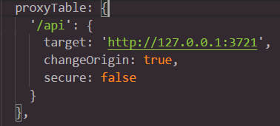

图4

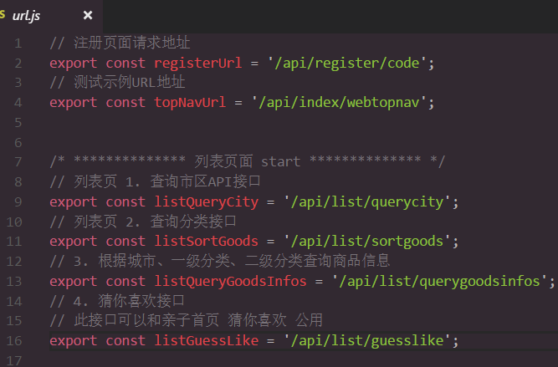

图5

## 测试代理地址

测试代理地址是否正常运行，其实比较简单直接在页面中发送对应的数据请求即可，这里我们使用火狐的RESTClient进行数据访问的模拟操作，主要的方式如下：

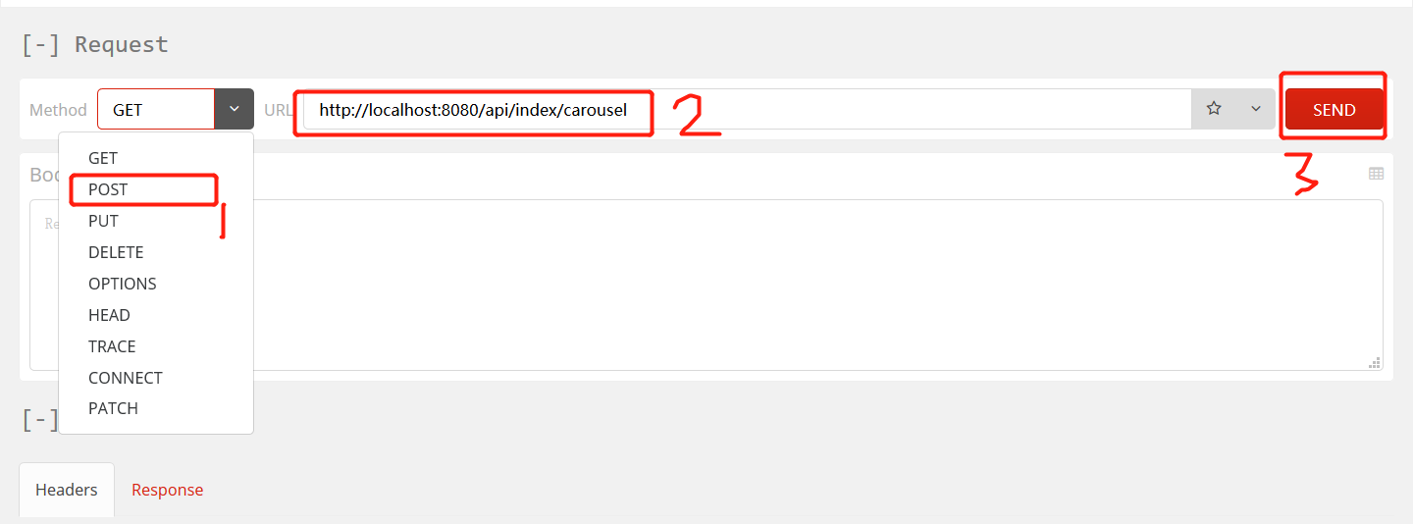

图6

根据上图我们第一步将get请求方式改为Post，然后将访问地址放到URL这一栏里面，第三步点击send按钮，点击完成之后在下面的Respone查看对应的返回数据信息。

如图7中有个字段是Status Code 显示的200 OK 也就是访问成功了，图8为返回的数据信息，图9是访问的真实的服务器接口，获取到的数据跟我们使用代理获取到的数据是一致的，综上我们的代理地址配置就算成功。

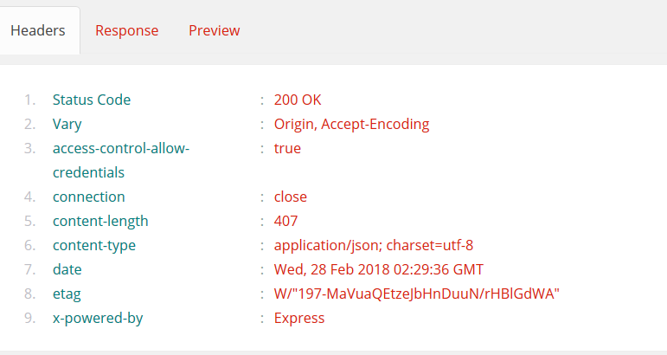

图7

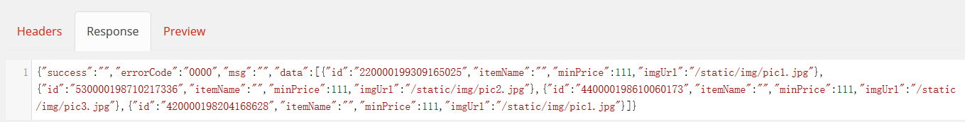

图8

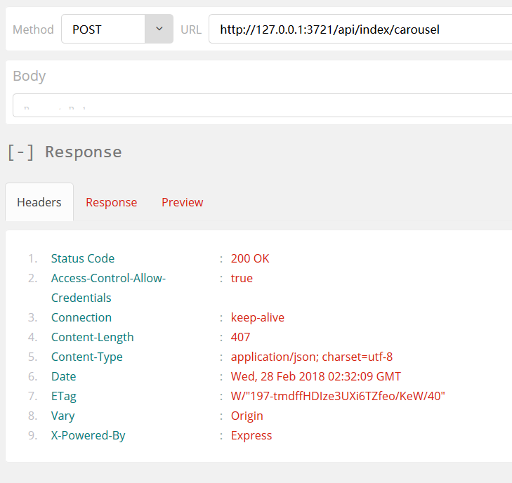

图9